MOÇÃO nº ______ de _____ de junho 2020.

“Propõe voto de apelo á empresa Rumo Logística para a retirada dos postes de energia inservíveis na antiga estação FEPASA.

Excelentíssima Senhora Presidente,

Nos termos do art. 233, inciso V, do regimento interno, proponho voto de apelo á empresa RUMO Logística para a retirada das bases de energia inservíveis do pátio da antiga estação FEPASA localizada em Cordeirópolis-SP.

Justificativa:
A moção em questão tem como objetivo solicitar um apelo à empresa RUMO Logística a retirada dos postes de energia (anexo em imagem) que não é mais utilizado pela empresa e que está localizado na antiga estação da FEPASA em Cordeirópolis.
A solicitação se dá ao encontro de apelo dos munícipes que moram naquele local, os mesmos alegam a rachadura no cimento da base e que o mesmo atrapalha na locomoção dos veículos e passageiros.

Diante disso, reforço aqui a importância por acatar essa solicitação de tão grande valia para o bem estar da população daquele local.

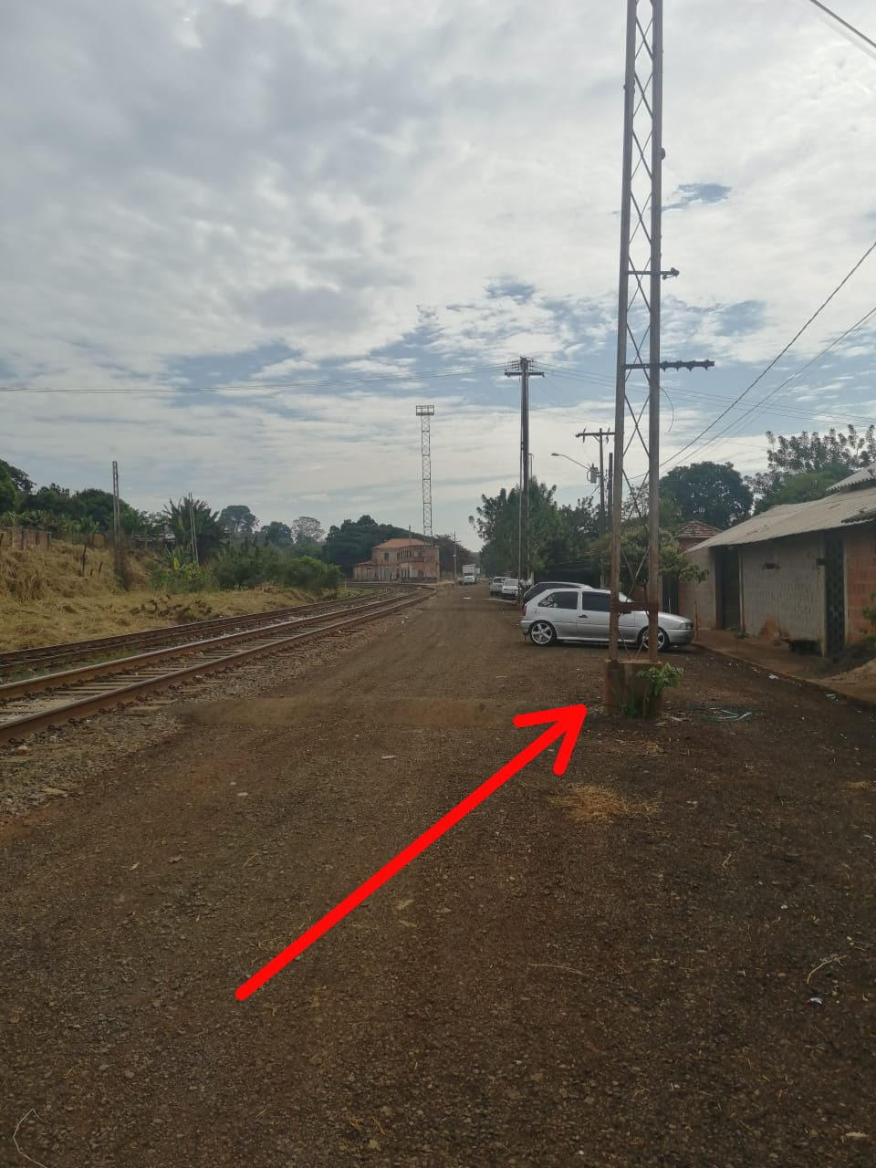

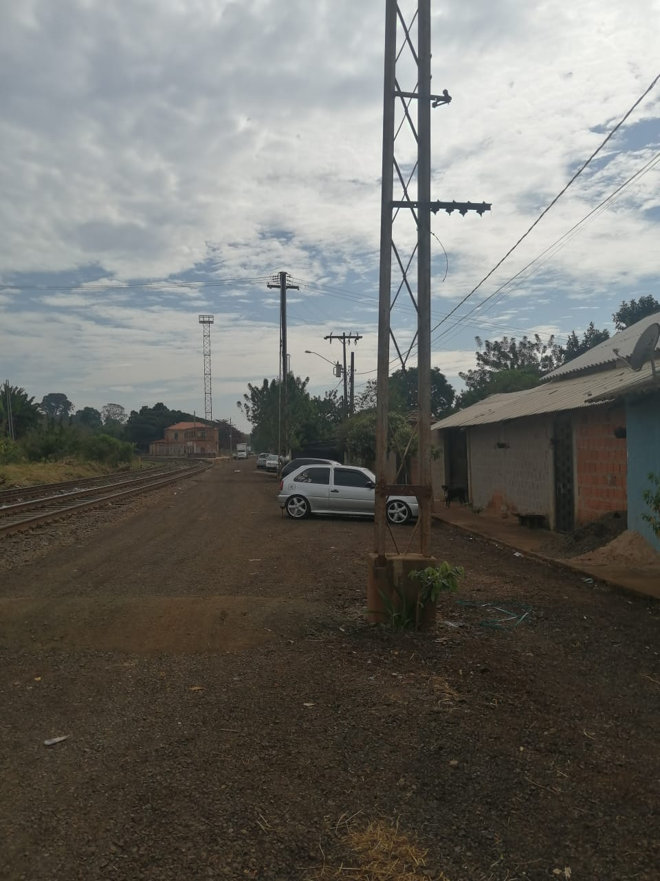

Cordeirópolis, 9 de junho de 2020.

Cleverton Nunes Menezes
Vereador - MDB

